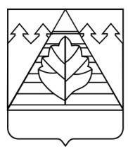

СОВЕТ ДЕПУТАТОВ

ГОРОДСКОГО ОКРУГА ТРОИЦК В ГОРОДЕ МОСКВЕ

Р Е Ш Е Н И Е

От 22.08.2024 № 304/52

О внесении изменений в решение Совета депутатов от 01.06.2017г. № 532/105 «Об утверждении Правил землепользования и застройки городского округа Троицк в городе Москве»

Рассмотрев обращение заместителя главы администрации городского округа Троицк в городе Москве В.И.Глушковой от 20.08.2024 № 02.01-38-4378 о внесении изменений в Правила землепользования и застройки городского округа Троицк в городе Москве, утвержденные решением Совета депутатов городского округа Троицк в городе Москве от 01.06.2017г. 532/105, в соответствии с ст. 32, ч. 3.3 ст.33 Градостроительного Кодекса Российской Федерации, постановлением Правительства Москвы от 22.03.2022 № 438-ПП «О реализации положений пункта 2 статьи 7 Федерального закона от 14 марта 2022 г. № 58-ФЗ «О внесении изменений в отдельные законодательные акты Российской Федерации», п. 25 ч. 2 ст. 8 Закона города Москвы от 06.11.2002 № 56 «Об организации местного самоуправления в городе Москве», на основании обращения Найденова А.В. от 29.07.2024 о внесении изменений в Правила землепользования и застройки городского округа Троицк в городе Москве в части изменения градостроительных регламентов территориальной зоны с реестровым номером 77:19-7.121 в целях формирования земельного участка для эксплуатации объектов недвижимости с кадастровыми номерами 77:19:0020407:16, 50:54:0020407:90, расположенных по адресу: г.Москва, г.Троицк, ул.Лесхозная, д.9, с учетом рекомендаций, содержащихся в заключении Комиссии по подготовке проекта Правил землепользования и застройки городского округа Троицк (протокол от 14.08.2024г.), постановления администрации городского округа Троицк в городе Москве от 19.08.2024 № 724 «О подготовке проекта внесения изменений в Правила землепользования и застройки городского округа Троицк в городе Москве»,

СОВЕТ ДЕПУТАТОВ РЕШИЛ:

1. Внести в решение Совета депутатов городского округа Троицк в городе Москве от 01.06.2017г. № 532/105 «Об утверждении Правил землепользования и застройки городского округа Троицк в городе Москве» (в редакции решений Совета депутатов городского округа Троицк от 19.04.2018 № 78/18, от 19.04.2018 № 79/18, от 17.01.2019 № 151/34, от 14.02.2019 № 164/36, от 14.02.2019 № 165/36, от 23.05.2019 № 184/44, от 26.09.2019 № 214/49, от 24.10.2019 № 221/51, от 19.12.2019 № 243/56, от 28.05.2020 № 278/64, от 28.05.2020 № 279/64, от 16.07.2020 № 292/67, от 16.07.2020 № 293/67, от 17.12.2020 № 349/75, от 22.04.2021 № 383/83, от 03.06.2021 № 395/85, от 02.09.2021 № 415/88, от 14.10.2021 № 435/90, от 14.10.2021 № 436/90, от 14.10.2021 № 437/90, от 14.10.2021 № 438/90, от 14.10.2021 № 439/90, от 14.10.2021 № 440/90, от 14.10.2021 № 441/90, от 14.10.2021 № 442/90, от 14.10.2021 № 443/90, от 09.12.2021 № 463/93, от 20.01.2022 № 485/96, от 07.04.2022 № 503/99, от 21.04.2022 № 508/100, от 19.05.2022 № 518/102, от 02.06.2022 № 527/103, от 02.06.2022 № 528/103, от 16.06.2022 № 536/104, от 30.06.2022 № 546/105, от 30.06.2022 № 547/105, от 07.07.2022 № 551/106, от 01.09.2022 № 565/108, от 01.09.2022 № 566/108, от 08.09.2022 № 570/109, от 29.09.2022 № 10/2, от 01.12.2022 № 39/7, от 01.12.2022 № 40/7, от 01.12.2022 № 41/7, от 01.12.2022 № 42/7, от 22.12.2022 № 58/10, от 22.12.2022 № 59/10, от 22.12.2022 № 60/10, от 22.12.2022 № 61/10, от 22.12.2022 № 62/10, от 22.12.2022 № 63/10, от 22.12.2022 № 64/10, от 20.04.2023 №112/21, от 20.04.2023 №113/21, от 20.04.2023 №114/21, от 20.04.2023 №115/21, от 25.05.2023 № 130/23, от 25.05.2023 № 131/23, от 25.05.2023 № 132/23, от 25.05.2023 № 133/23, от 22.06.2023 № 143/25, от 31.08.2023 № 151/27, от 31.08.2023 № 152/27, от 31.08.2023 № 153/27, 31.08.2023 № 154/27, от 28.09.2023 № 165/29, от 12.10.2023 № 169/30, от 02.11.2023 № 183/32, от 07.12.2023 № 190/35, от 04.04.2024 № 213/43, от 04.04.2024 № 214/43, от 04.04.2024 № 215/43, от 04.04.2024 № 216/43, от 04.04.2024 № 217/43, от 16.05.2024 № 233/45, от 16.05.2024 № 234/45, от 16.05.2024 № 235/45, от 06.06.2024 № 257/46, от 06.06.2024 № 258/46, от 06.06.2024 № 259/46, от 06.06.2024 № 260/46, от 18.07.2024 № 276/49, от 15.08.2024 № 296/51, от 15.08.2024 № 297/51, от 22.08.2024 № 301/52, от 22.08.2024 №302/52, от 22.08.2024 № 303/52) следующие изменения в приложение к решению на графических материалах территориальной части:
1.1. В Карте градостроительного зонирования «Виды разрешенного использования земельных участков и объектов капитального строительства» в границах территориальной зоны с реестровым номером 77:19-7.121 установить:
1.1.1. Основные виды разрешенного использования земельных участков и объектов капитального строительства: 2.1, 2.2, 2.3, 2.7, 2.7.1, 2.7.2, 4.9, 4.9.1.4, 3.5.1, 13.1, 13.2;
1.1.2. Условно разрешенные виды использования земельных участков и объектов капитального строительства: 3.8.1.
1.2. В Карте градостроительного зонирования «Предельные параметры разрешенного строительства, реконструкции объектов капитального строительства» изменить подзону территориальной зоны с реестровым номером 77:19-7.121 согласно приложению 1 к настоящему решению, установив следующие предельные параметры разрешенного строительства, реконструкции объектов капитального строительства:
- максимальная плотность застройки земельного участка (тыс.кв.м/га) – 10;
- максимальная высота застройки земельного участка (м) – 15;
- максимальная застроенность земельного участка (%) – 60.
1.3. Листы С10-2-2-2, С10-3-1-1, С10-3-1-3 Карты градостроительного зонирования «Виды разрешенного использования земельных участков и объектов капитального строительства» изложить согласно приложению 2 к настоящему решению.
1.4. Лист С10-3-1-1 Карты градостроительного зонирования «Предельные параметры разрешенного строительства, реконструкции объектов капитального строительства» изложить согласно приложению 3 к настоящему решению.
2. Настоящее решение подлежит официальному опубликованию в газете городского округа Троицк в городе Москве «Городской ритм» и размещению на официальном сайте городского округа Троицк (www.admtroitsk.ru) и вступает в силу со дня официального опубликования.
3. Контроль за исполнением настоящего решения возложить на Председателя Совета депутатов городского округа Троицк Бланка В.Д. и Главу городского округа Троицк Дудочкина В.Е.

Председатель Совета депутатов В.Д. Бланк

Глава городского округа В.Е. Дудочкин

Рассылка: 1 – в дело, Администрация г.о.Троицк, УАиГ (2), Прокуратура, СМИ.
Приложение 1
к решению Совета депутатов городского округа Троицк в городе Москве от 22.08.2024 № 304/52

Координаты границ
подзоны территориальной зоны

№ п/п | Координаты, м
№ п/п | X | Y
1 | -21458.5900 | -11591.6900
2 | -21460.2400 | -11589.1900
3 | -21449.3000 | -11581.9900
4 | -21451.2900 | -11576.3200
5 | -21453.5400 | -11570.4000
6 | -21458.2700 | -11563.7100
7 | -21470.4900 | -11545.6800
8 | -21496.6500 | -11506.8800
9 | -21491.0860 | -11503.1910
10 | -21502.5380 | -11486.5780
11 | -21545.0230 | -11514.8210
12 | -21515.4680 | -11559.8620
13 | -21514.8108 | -11560.8635
14 | -21505.3000 | -11553.5300
15 | -21474.2500 | -11601.6100
1 | -21458.5900 | -11591.6900

Приложение 2
к решению Совета депутатов городского округа Троицк в городе Москве от 22.08.2024 № 304/52

Фрагмент карты градостроительного зонирования.
Виды разрешенного использования земельных участков и объектов капитального строительства

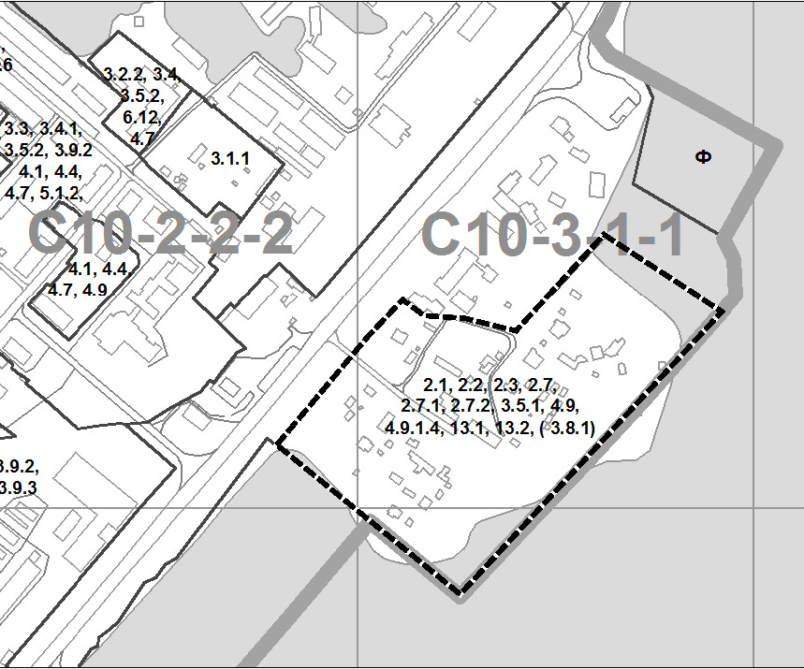

Приложение 3
к решению Совета депутатов городского округа Троицк в городе Москве от 22.08.2024 № 304/52

Фрагмент карты градостроительного зонирования.
Предельные параметры разрешенного строительства, реконструкции объектов капитального строительства

